Зертханалық жұмыс 5. Литий-ионды батареяларды сынау

Жұмыстың мақсаты:
- Литий-ионды батареяның нақты электрлік мінез-құлқын модельдеу
- Зарядтау және разрядтау кезінде кернеу, ток, қуат, температура өзгерістерін бақылау
- Батареяның жұмыс шегі, қауіпсіздік аймағы, циклдік тиімділігі жөнінде қорытынды жасау
- Ақаулы/қатерлі жағдайларды модельдеу (overcharge, overdischarge, short)

Теориялық негіз
Литий-ионды (Li-ion) аккумуляторлар қазіргі ғарыш аппараттарында, дрондарда, CubeSat және т.б. миссияларда кеңінен қолданылады. Олар жоғары энергия тығыздығымен, жеңілдігімен және сенімділігімен ерекшеленеді. Бірақ бұл батареялар:
- Қатты зарядты (overcharge),
- Терең разрядты (deep discharge),
- Қысқа тұйықталған (short circuit).
Мұндай жағдайларда батарея қызып, тіпті тұтануы мүмкін.

Эксперимент кезеңдері
- Негізгі параметрлерді таңдау (реалистік):

Параметр | Мәні
Номинал кернеу | 3.7 В
Толық заряд кернеуі | 4.2 В
Терең разряд шегі | 2.8 В
reg. ток | 1 А (0.5C немесе 1C)
Сыйымдылық | 2000 мА·сағ (2 А·сағ = 7.4 Вт·сағ)

2. Симуляциялық схема:

Зарядтау режимі:

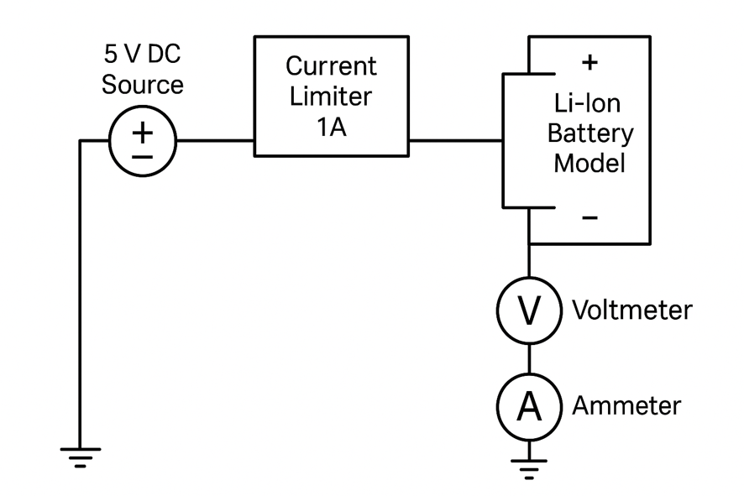
Разрядтау режимі:
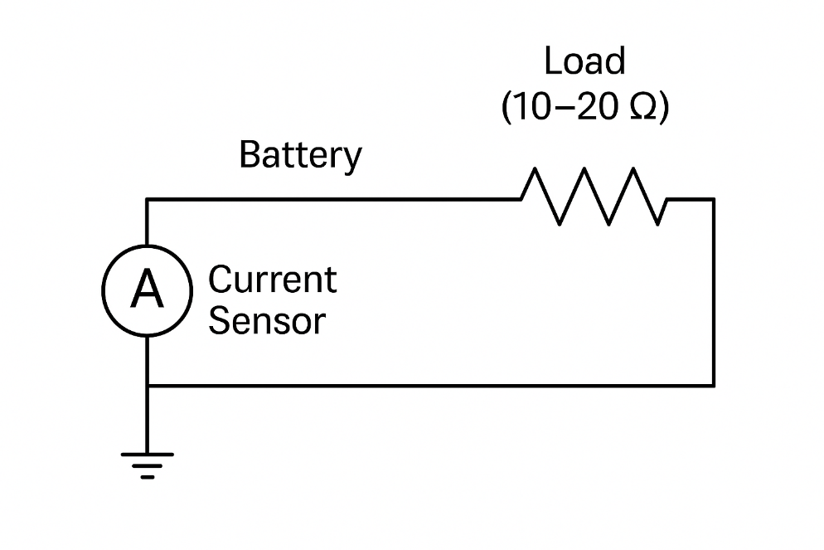

3. Зарядтау графигі:
- Заряд басталғанда ток тұрақты (CC режимі)
- Кернеу 4.2 В-қа жеткенде, ток біртіндеп азаяды (CV режимі)
- Толық заряд — ток нөлге жақындағанда

Нәтижені жазу:

Уақыт (мин) | U (В) | I (А) | Энергия (Вт·сағ)
0 | 3.6 | 1.0 | 0
15 | 4.0 | 0.9 | 0.8
30 | 4.2 | 0.5 | 1.7
50 | 4.2 | 0.2 | 2.8

4. Разрядтау графигі:
- Жүктеме ретінде 20 Ом қосылады → 0.185 А,
- Кернеу 3.7 В-тан біртіндеп 3.0 В-қа дейін төмендейді,
- Разряд толық біткен кезде кернеу 2.8 В-қа жетеді.

5. Ақаулы режимді сынау (қауіп сценарийлері):

a) Артық токпен зарядтау
- 5 В @ 2 А → батарея тез қызады,
- Симуляцияда кернеу асып кетсе, модель бұзылуы мүмкін (түсініктеме: «жару» болмайды, бірақ қызу көрсетіледі)

b) Терең разряд
- 2.5 В төменге түскенде — батареяны қайта қолдану қауіпті,
- Циклдік деградацияны модельдеуге болады.

Нәтижелер:
- Заряд/разряд графиктері:
U–t, I–t, P–t
- Зарядтың тиімділігі:
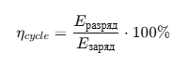

Қорытынды:
- Заряд уақыты мен ток параметрлері қандай шекте болуы керек?
- Қауіпсіздік аймағы: 3.0 – 4.2 В,
- Overcharge және overdischarge кезінде қандай белгілер байқалды?
- Қандай шектеулерді сақтау керек: температура, ток, кернеу, жүктеме.

Бақылау сұрақтары:
- Литий-ионды батареяны зарядтау неге 2 фазадан тұрады (CC + CV)?
- Артық токпен зарядтаудың салдары қандай?
- Неліктен терең разрядқа жол беруге болмайды?
- Cycle efficiency дегеніміз не?
- Симуляция мен шынайы батарея сынау арасында қандай айырмашылық бар?

